车载监控云台安装支架
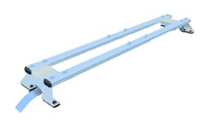

产品型号：
产品特点：
- 云台安装支架尺寸根据车型来订制
- 专为警车、军车、押运车、城管巡逻车等车载移动视频监控设备及车载移动照明设备安装而设计的稳定快速安装型支架
- 支架美观大方，简约，经典，加强等特点
- 高强度工业铝合金及不锈钢架构，抗冲击，防腐蚀，重量轻，强度大并耐氧化能力强
- 采用横装式安装方式，不需破坏车顶
- 具有安装简便，减轻设备重量和节省车辆顶部空间的优点
- 采用独立悬挂减震设计，不会产生共震。

